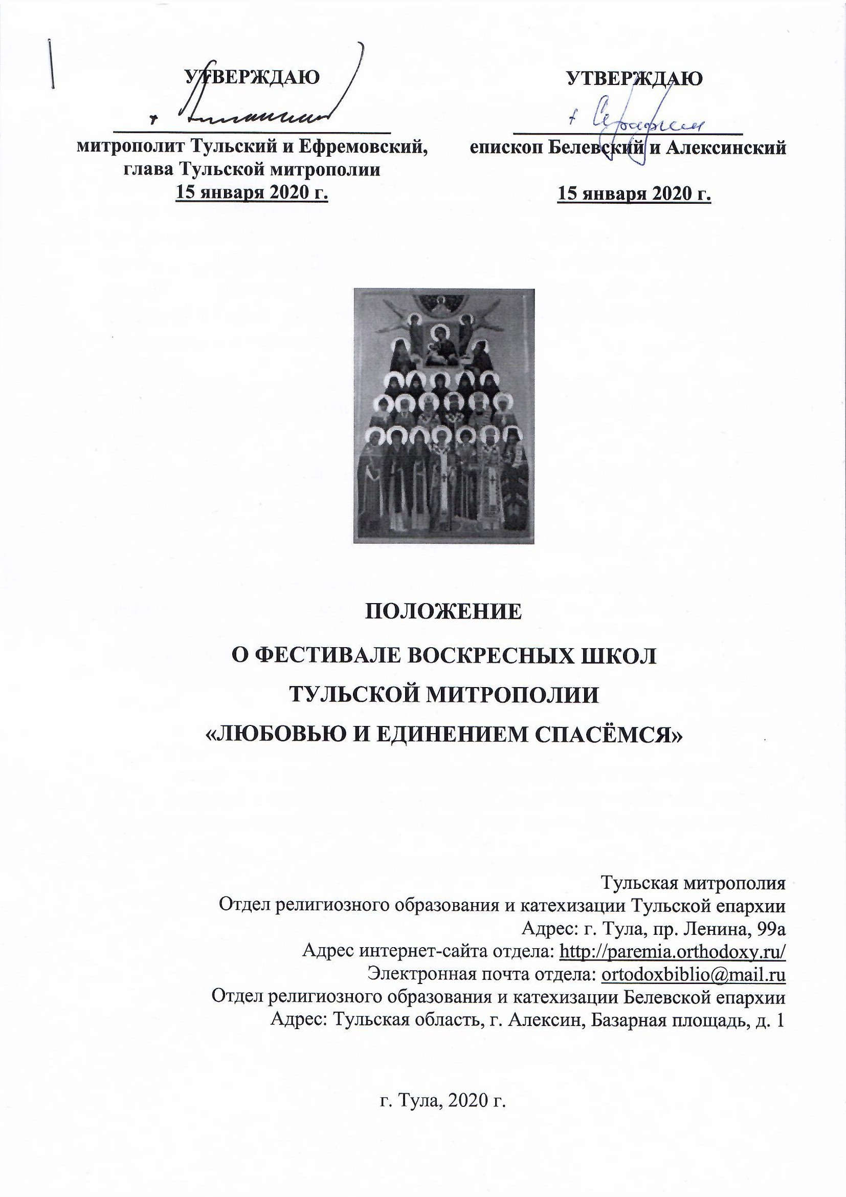

ОБЩИЕ ПОЛОЖЕНИЯ:
По благословению главы Тульской митрополии Высокопреосвященнейшего Алексия, митрополита Тульского и Ефремовского и Преосвященнейшего Серафима, епископа Белевского и Алексинского отделы религиозного образования и катехизации Тульской и Белевской епархий организуют фестиваль Воскресных школ Тульской митрополии «Любовью и единением спасемся», который проводится с целью повышения качества работы воскресных школ, распространения передового педагогического опыта дополнительного образования детей и молодёжи.
Фестиваль объединяет деятельность воскресных школ Тульской митрополии по организации системного изучения православной веры, религии и культуры.
В 2020 году тема Фестиваля: «Наследие Великой Победы: воспитание памятью».
ЦЕЛИ И ЗАДАЧИ ФЕСТИВАЛЯ:
- организация единого образовательного пространства в Воскресных школах Тульской митрополии,
- обмен опытом Воскресных школ по духовно-нравственному образованию и воспитанию,
- формирование ценностной системы нравственных ориентиров и идеалов,
- духовное просвещение, нравственное и патриотическое воспитание подрастающего поколения,
- приобщение молодого поколения к духовному наследию России,
- создание благоприятной среды для творческого общения детей и юношества, сплочение воспитанников воскресных школ Тульской митрополии.

ОРГАНИЗАТОРЫ ФЕСТИВАЛЯ:
– отдел религиозного образования и катехизации Тульской епархии;
– отдел религиозного образования и катехизации Белевской епархии;
– методическое объединение преподавателей Воскресных школ Тульской епархии.
УЧАСТНИКИ ФЕСТИВАЛЯ:
– воспитанники и педагогические коллективы Воскресных школ Тульской митрополии.
ЭТАПЫ ПРОВЕДЕНИЯ ФЕСТИВАЛЯ:
Фестиваль проводится в два этапа.
Первый этап проводится на уровне благочиний двух епархий в период с 15 января по 25 февраля 2020 года. Ответственными за организацию и проведение данного мероприятия в благочиниях являются благочинные и помощники благочинных по религиозному образованию и катехизации:
– для оценки работ (определения победителей) в благочиниях формируется жюри первого этапа Фестиваля под председательством благочинного;
– по каждому конкурсу предусматривается одно первое место, для призеров – одно второе и одно третье место;
– итоги первого этапа Фестиваля подводятся в срок до 25 февраля 2020 года;
– итоги благочиннического этапа Фестиваля оформляются решением жюри и утверждаются благочинным;
– копия решения жюри передается в отделы религиозного образования и катехизации Тульской и Белевской епархий вместе с лучшими работами и с заявкой на участие в конкурсах чтецов и театральных коллективов;
– работы победителей благочиннического этапа Тульской епархии по каждому из конкурсов направляются в отдел религиозного образования и катехизации Тульской епархии, по адресу: г. Тула, пр. Ленина, 99а. Электронная почта отдела: ortodoxbiblio@mail.ru;
– работы победителей благочиннического этапа Белевской епархии по каждому из конкурсов направляются в отдел религиозного образования и катехизации Белевской епархии, по адресу: 301340, Тульская область, г. Алексин, Базарная площадь, д. 1, Свято-Успенский Соборный храм;
– заявки на участие в конкурсах чтецов, военной песни и театральных коллективов до 29 февраля 2020 года направляются в отдел религиозного образования и катехизации Тульской епархии, по адресу: г. Тула, пр. Ленина, 99а. Электронная почта отдела: ortodoxbiblio@mail.ru.
Второй (заключительный) этап Фестиваля состоится в период с 1 по 10 марта в Туле в отделе религиозного образования и катехизации Тульской епархии.
ПОДВЕДЕНИЕ ИТОГОВ И НАГРАЖДЕНИЕ ПОБЕДИТЕЛЕЙ ФЕСТИВАЛЯ:

Итогами Фестиваля являются итоги второго (заключительного) этапа Фестиваля. Для конкурса сочинений, рисунков, презентаций и видеороликов подведение итогов второго этапа Фестиваля осуществляется жюри в срок до 10 марта 2020 года. Подведение итогов конкурса чтецов, конкурса театральных коллективов, православного музыкального конкурса будет осуществляться после их просмотра жюри на заключительном этапе.

Жюри второго этапа Фестиваля формируется по согласованию с сопредседателями жюри – руководителями отделов религиозного образования и катехизации Тульской и Белевской епархий.

Итоги Фестиваля публикуются на официальном сайте отдела религиозного образования и катехизации Тульской епархии.

По итогам Фестиваля может проводиться выставка работ-победителей, представленных на Фестиваль в текущем году.

Победители второго этапа будут награждены в дни проведения Региональной книжной выставки-ярмарки ко Дню Православной книги «Тула Православная» 14 марта 2020 года.

УСЛОВИЯ ПРОВЕДЕНИЯ ФЕСТИВАЛЯ:

В Фестивале могут принимать участие учащиеся и педагогические коллективы воскресных школ Тульской митрополии.

В рамках Фестиваля проводятся конкурсы:
- конкурс сочинений «Судьба Отечества – моя судьба»,
- конкурс рисунков «Великая Победа 1945 года»,
- конкурс ученических презентаций и видеороликов «Мы – дети героев Великой Победы!»,
- конкурс чтецов «Любовью и единением спасёмся»,
- конкурс театральных коллективов воскресных школ «Будь верен Богу»,
- конкурс военной песни.

ТРЕБОВАНИЯ К КОНКУРСНЫМ РАБОТАМ
1. КОНКУРС СОЧИНЕНИЙ «СУДЬБА ОТЕЧЕСТВА – МОЯ СУДЬБА»
На конкурс сочинений принимаются работы по темам:
- «Судьба Отечества – моя судьба»,
- «Защитники Отечества. Ратные подвиги духовенства»,
- «Что значит для меня подвиг?»,
- «Мы потомки бойцов, защищавших страну!»,
- «Обращение к моему ровеснику, который, уходя на фронт в 1941 году, не вернулся с Войны»,
- «Могут ли вера и молитва быть оружием Победы?»
- «Тульский рабочий полк. Кто они?»,
Конкурсные сочинения должны представлять собой рассказ или эссе по теме, заявленной участником.
Конкурс проводится среди 3 групп обучающихся:
первая группа – до 8 лет;
вторая группа – 9-12 лет;
третья группа – 13-17 лет
Критериями оценки представленных на конкурс работ являются:
– соответствие содержания работы заявленной теме и глубина её раскрытия;
– самостоятельность суждений автора;
– соблюдение языковых норм, орфографическая и пунктуационная грамотность.
Формат текстового материала: текстовой редактор Word for Windows; шрифт Times New Roman, размер кегля 14; межстрочный интервал 1,5; все поля – 1,5 см.
Конкурсная работа должна иметь титульный лист, на котором помещена информация: название Фестиваля, название воскресной школы, тема сочинения, фамилия и имя ученика, возрастная группа, фамилия, имя, отчество учителя. Объем конкурсного сочинения: 3 - 5 страниц. Сочинения представляются в печатном виде и по электронной почте ortodoxbiblio@mail.ru не позднее 29 февраля 2020 года для Тульской епархии в отдел религиозного образования и катехизации Тульской епархии (г. Тула, пр. Ленина, 99а, храм святителя Алексия) для Белевской епархии в отдел религиозного образования и катехизации Белевской епархии (Тульская область, г. Алексин, Базарная площадь, д. 1, Свято-Успенский Соборный храм), согласно заявке.

Заявка на конкурс сочинений «Судьба Отечества – моя судьба»
Фестиваля Воскресных школ Тульской митрополии
«Любовью и единением спасемся»

ФИО  ученика | Возраст | Воскресная школа, адрес | Тема сочинения | ФИО педагога | Контактный телефон

2. КОНКУРС РИСУНКОВ «ВЕЛИКАЯ ПОБЕДА 1945 ГОДА»
На конкурс рисунков принимаются работы по темам:
- « Радость Великой Победы!»
- «Пусть всегда будет Солнце!»,
- «Родительский дом – начало начал»
- «Жди меня и я вернусь!»
- «Сохраните мир!»
- «Дорога к храму».
Конкурс проводится по трем возрастным группам:
до 8 лет; 9-12 лет; 13-17 лет.

Работы выполняются в графической (карандашом) или живописной (акварелью, акрилом, гуашью, пастелью, маслом, тушью) технике.
Размер работ составляет не менее 30 х 40 см и не более 50 х 70 см.
Работы по желанию могут, оформляются паспарту или рамами.
На лицевой стороне работы необходимо приклеить таблицу:

ФИО  ученика | Возраст | Воскресная школа, адрес | Название рисунка | ФИО  педагога

Рисунки подаются не позднее 29 февраля 2020 г. для Тульской епархии в отдел религиозного образования и катехизации Тульской епархии (г. Тула, пр. Ленина, 99а, храм святителя Алексия) для Белевской епархии в отдел религиозного образования и катехизации Белевской епархии (Тульская область, г. Алексин, Базарная площадь, д. 1, Свято-Успенский Соборный храм), согласно заявке.
Заявка на конкурс рисунков « Великая Победа 1945 года»
Фестиваля Воскресных школ Тульской митрополии
«Любовью и единением спасемся»
ФИО  ученика | Возраст | Воскресная школа, адрес | Название рисунка | ФИО  педагога | Конт. телефон

3. КОНКУРС УЧЕНИЧЕСКИХ ПРЕЗЕНТАЦИЙ И ВИДЕОРОЛИКОВ «МЫ – ДЕТИ ГЕРОЕВ ВЕЛИКОЙ ПОБЕДЫ!»
На конкурс ученических презентаций и видеороликов принимаются работы по темам:
- «Защитники Отечества. Ратные подвиги духовенства»,
- «Что значит для меня подвиг?»,
- «Мы потомки бойцов, защищавших страну!»,
- « Тульский рабочий полк. Кто они?»
- «Уголок России – отчий дом»,
- «Моя Воскресная школа».
Конкурс проводится по двум возрастным группам:
9-12 лет; 13-17 лет.
Презентация оформляется в формате PowerPoint (Microsoft Office) и записывается на диск формата CD-R или на USB-флеш-накопитель. Презентация должна включать не более 20 слайдов. На первом слайде указываются: наименование Воскресной школы, адрес и телефон; название храма; фамилия, имя и возраст автора, фамилия, имя, отчество руководителя работы и его должность, название работы. Оформление презентации должно быть чётким, наглядным, хорошо доступным для восприятия.
Видеоролики оформляется в формате, поддерживаемом проигрывателем Windows Media (wmv, avi, mp4) и записывается на диск формата DVD-R или USB-флеш-накопитель. Видеоролик не должен превышать по длительности 10 минут. На заставке видеоролика указываются: наименование Воскресной школы, адрес и телефон; название храма; фамилия, имя и возраст автора (ов), фамилия, имя, отчество руководителя работы и его должность, название работы. Видеоряд должен быть чётким, наглядным, хорошо доступным для восприятия. Выполнение работы с родителями или педагогами приветствуются.
Презентации и видеоролики подаются не позднее 29 февраля 2020 года для Тульской епархии в отдел религиозного образования и катехизации Тульской епархии (г. Тула, пр. Ленина, 99а, храм святителя Алексия) для Белевской епархии в отдел религиозного образования и катехизации Белевской епархии (Тульская область, г. Алексин, Базарная площадь, д. 1, Свято-Успенский Соборный храм), согласно заявке.
Заявка на конкурс ученических презентаций и видеороликов
«Мы – дети героев Великой Победы» Фестиваля Воскресных школ Тульской митрополии
«Любовью и единением спасемся»
ФИО  ученика | Возраст | Воскресная школа, адрес | Название презентации или видеоролика | Педагог  или родитель | Конт. телефон
Критерии оценки:
- Раскрытие и осознание автором темы;
- качество оформления.
Табличка с заявкой должна быть прикреплена на коробке диска или приложена к USB-флеш-накопителю.

4. КОНКУРС ЧТЕЦОВ «ЛЮБОВЬЮ И ЕДИНЕНИЕМ СПАСЁМСЯ»
На Конкурс чтецов приглашаются исполнители без ограничения возраста, согласно заявке. Конкурс проводится по трем возрастным группам: до 8 лет; 9-12 лет; 13-17 лет. Чтецы учат наизусть и исполняют стихотворения или фрагменты прозаического литературного произведения, литературные композиции по основной теме фестиваля. Возможно исполнение произведений собственного сочинения. Каждый участник имеет право на выступление продолжительностью не более 7 минут.
Заявка представляются на бумажном носителе и по электронной почте: ortodoxbiblio@mail.ru не позднее 29 февраля 2020 года в отдел религиозного образования и катехизации Тульской епархии по форме:
Заявка на Конкурс чтецов
Фестиваля Воскресных школ Тульской митрополии
«Любовью и единением спасемся»
ФИО  чтеца | Воскресная школа, адрес | Название произведения, автор | Время исполнения | Педагог | Конт. телефон
Лучшие выступления будут отмечены. Победители выступят на Торжественном закрытии Фестиваля Воскресных школ Тульской митрополии «Любовью и единением спасемся».

5. КОНКУРС ТЕАТРАЛЬНЫХ КОЛЛЕКТИВОВ ВОСКРЕСНЫХ ШКОЛ «БУДЬ ВЕРЕН БОГУ»
На Конкурс театральных коллективов воскресных школ «Будь верен Богу» приглашаются театральные коллективы воскресных школ без ограничения возраста, согласно заявке. Коллективы представляют постановку или часть постановки (сценку). В рамках основной темы «Будь верен Богу», коллективы могут показать фрагмент Рождественского или Пасхального спектакля, или любого другого спектакля (литературно-музыкальной композиции) по духовно-нравственной или военной тематике. Каждый исполнитель имеет право на выступление продолжительностью не более 20 минут.
Заявки представляются на бумажном носителе и по электронной почте: ortodoxbiblio@mail.ru не позднее 29 февраля 2020 года в отдел религиозного образования и катехизации Тульской епархии по форме:
Заявка на Конкурс театральных коллективов «Будь верен Богу» Фестиваля Воскресных школ Тульской митрополии «Любовью и единением спасемся»
Театральный коллектив | Воскресная школа, адрес | Название выступления (спектакля, сценки) | Время исполнения | Педагог | Конт.  телефон
Лучшие коллективы будут отмечены. Победители выступят на Торжественном закрытии Фестиваля Воскресных школ Тульской митрополии «Любовью и единением спасемся».

6. КОНКУРС ВОЕННОЙ ПЕСНИ
На Конкурс приглашаются детские хоры и индивидуальные исполнители (сольный вокал, музыкальное исполнительство) воскресных школ без ограничения возраста, согласно заявке. Конкурс призван средствами пения способствовать приобщению молодого поколения к духовному наследию и певческой культуре России, обмену опытом по духовному пению в воскресных школах. Тема произведений – военная или духовно-нравственная.
Каждый исполнитель имеет право на выступление продолжительностью не более 10 минут.
Заявки представляются на бумажном носителе и по электронной почте: ortodoxbiblio@mail.ru не позднее 29 февраля 2020 года в отдел религиозного образования и катехизации Тульской епархии по форме:
Заявка на Конкурс военной песни воскресных школ
Фестиваля Воскресных школ Тульской митрополии «Любовью и единением спасемся»
Хоровой  Коллектив  (сольный вокал, музыкальное исполнитель-ство) | Воскресная школа, адрес | Название произведе-ния | Время исполнения | Педагог | Конт. телефон

Лучшие коллективы и исполнители будут отмечены. Победители выступят на Торжественном закрытии Фестиваля Воскресных школ Тульской митрополии «Любовью и единением спасемся».

